$\begin{matrix}第三单元 细胞的能量供应和利用\end{matrix}$

第7讲 ATP和酶
内容比较——知考向 |  | 核心素养——提考能
内容要求 | 1.解释ATP是驱动细胞生命活动的直接能源物质  2.说明酶在代谢中的作用及影响因素  3.活动：探究酶催化的专一性、高效性及影响酶活性的因素 | 生命观念 | 明确ATP的结构和功能；比较酶、激素等物质的异同，建立辩证统一和普遍联系的观念
内容要求 |  | 科学思维 | 归纳总结ATP的合成、利用过程
内容要求 |  | 科学探究 | 与酶有关的实验设计与分析
内容要求 |  | 社会责任 | 分析酶在生产、生活中的应用实例，让学生关注科学、技术和社会发展
与旧教材对比 | 增：①淀粉酶对淀粉和蔗糖的水解作用；②ATP供能机制及实例；③“～”特殊化学键不稳定原因；④吸能反应与放能反应的实例。  改：①过酸、过碱、高温对酶活性影响由小字改为宋体(强化)；②ATP中文名称，“～”代表特殊化学键，不再说高能磷酸键。
考点一 ATP的结构与功能

1.ATP的结构 ATP不等同于能量：ATP是一种高能
磷酸化合物，是一种与能量有关的物质
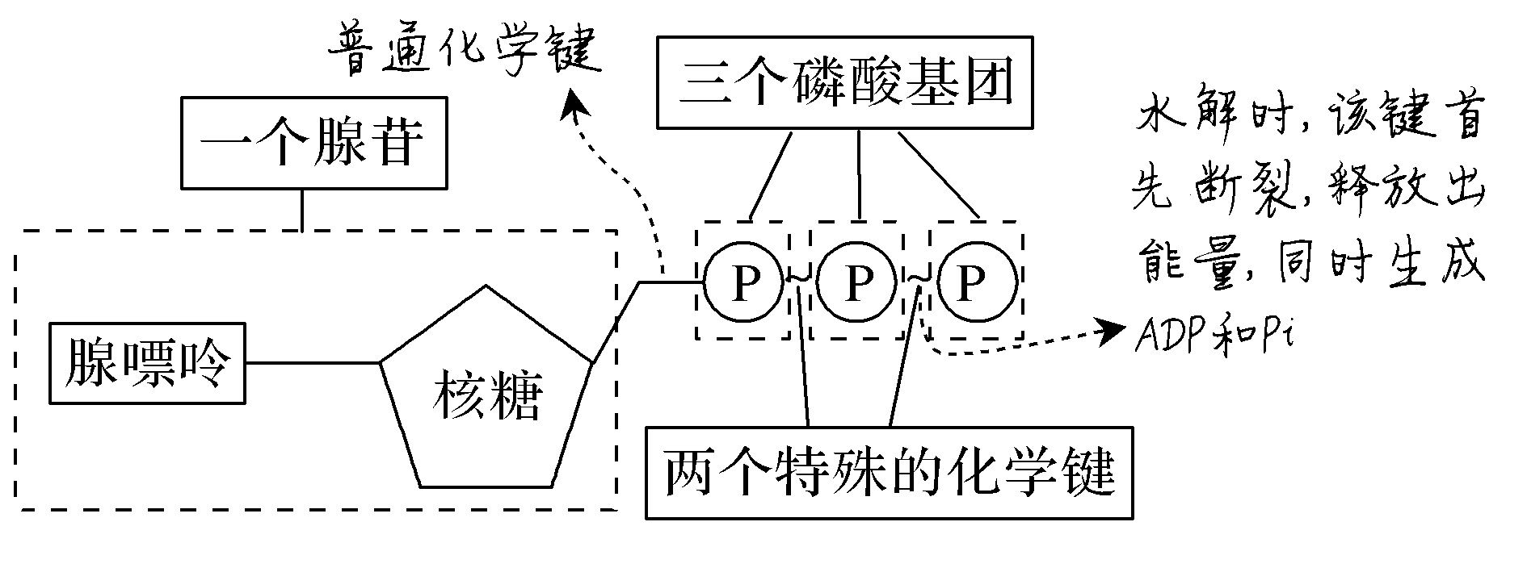
(1)ATP是腺苷三磷酸的英文名称缩写，是一种高能磷酸化合物，其结构式可以简写为A—P～P～P，其中A代表腺苷，P代表磷酸基团，～代表特殊的化学键。
(2)ATP与RNA的关系：ATP去掉两个磷酸基团后的剩余部分是组成RNA的基本单位之一。
(3)ATP的供能原理
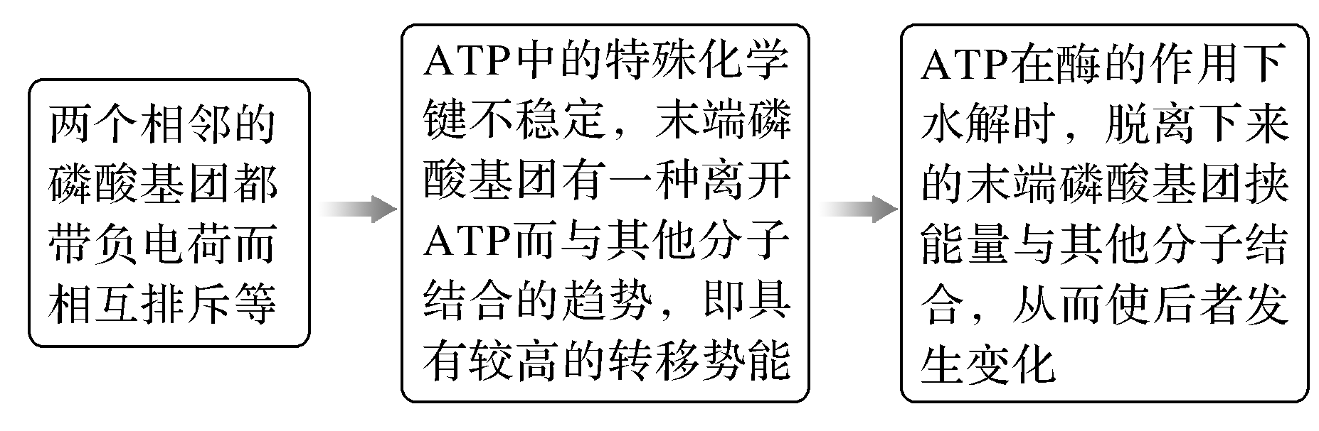
(4)ATP是一种高能磷酸化合物
ATP水解的过程就是释放能量的过程，1 mol ATP水解释放的能量高达30.54 kJ，所以说ATP是一种高能磷酸化合物。
2.ATP和ADP的相互转化
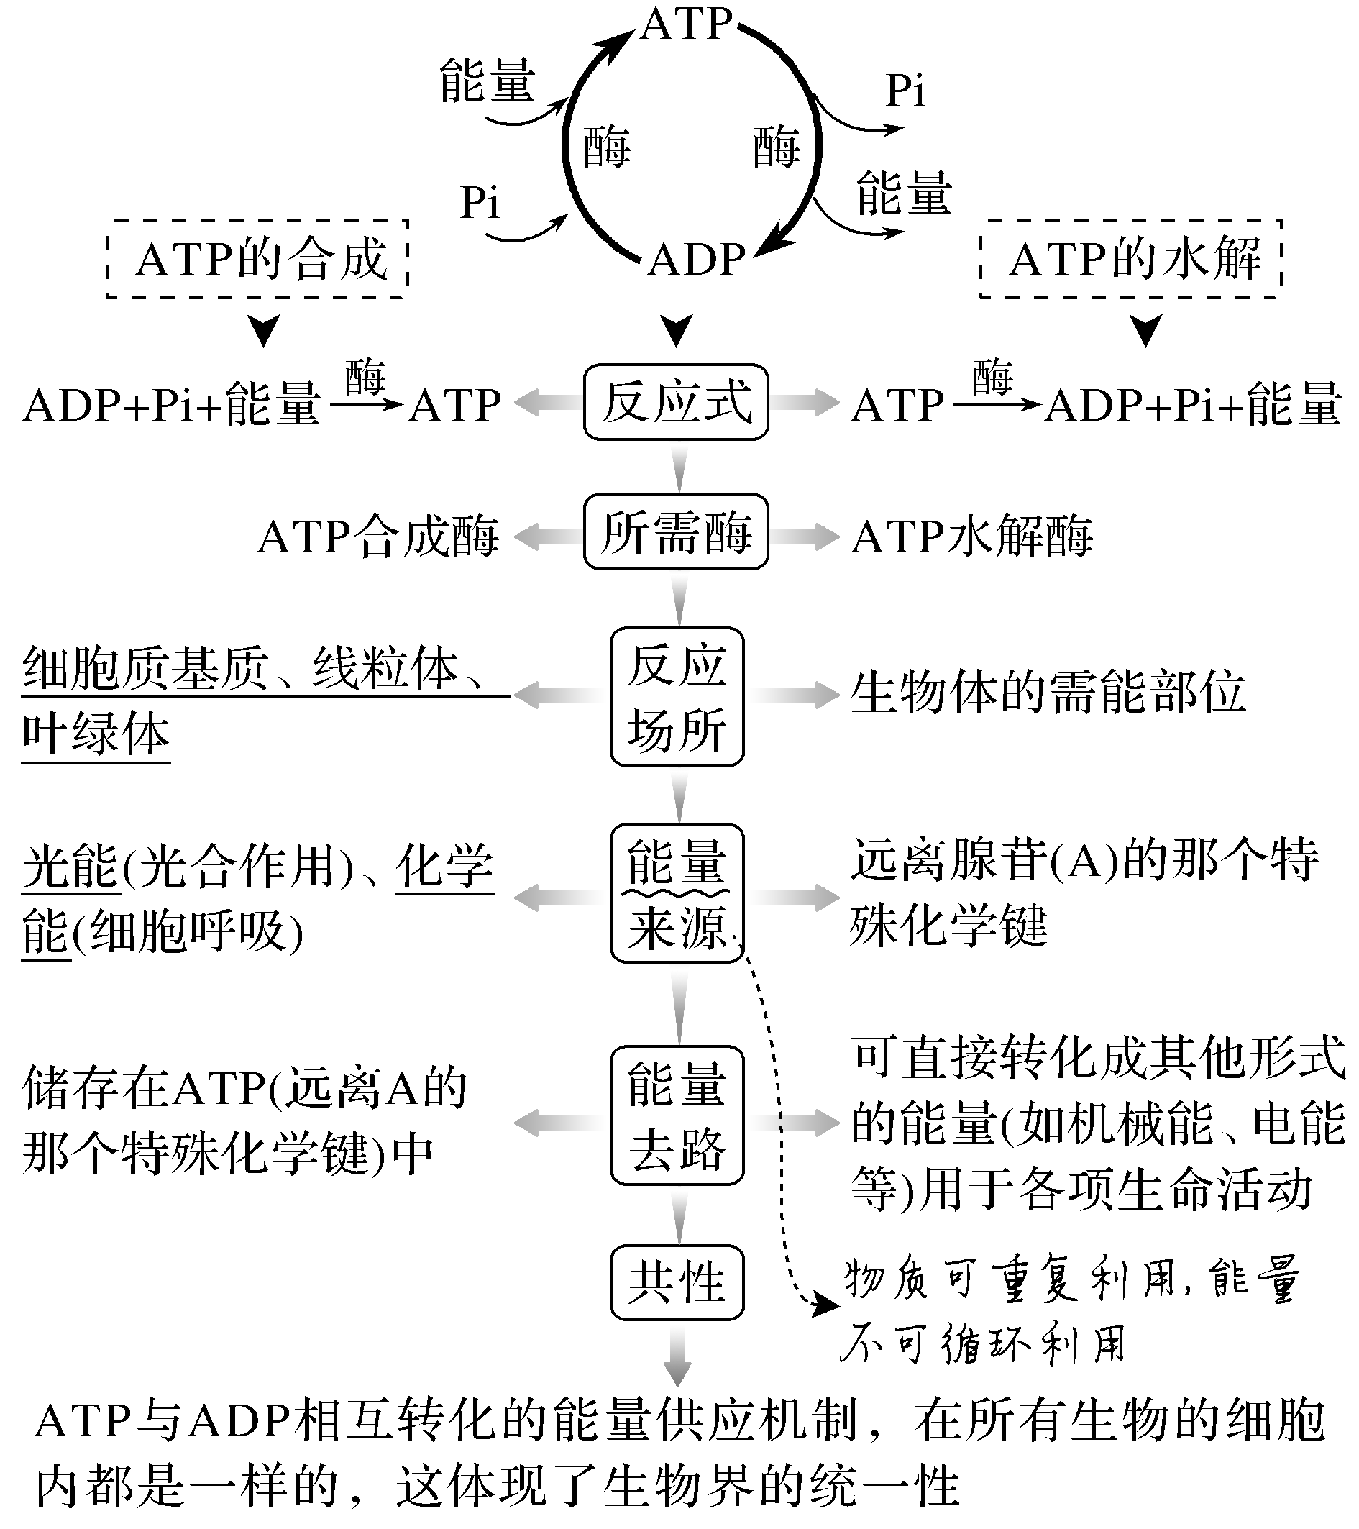

能源与能源物质
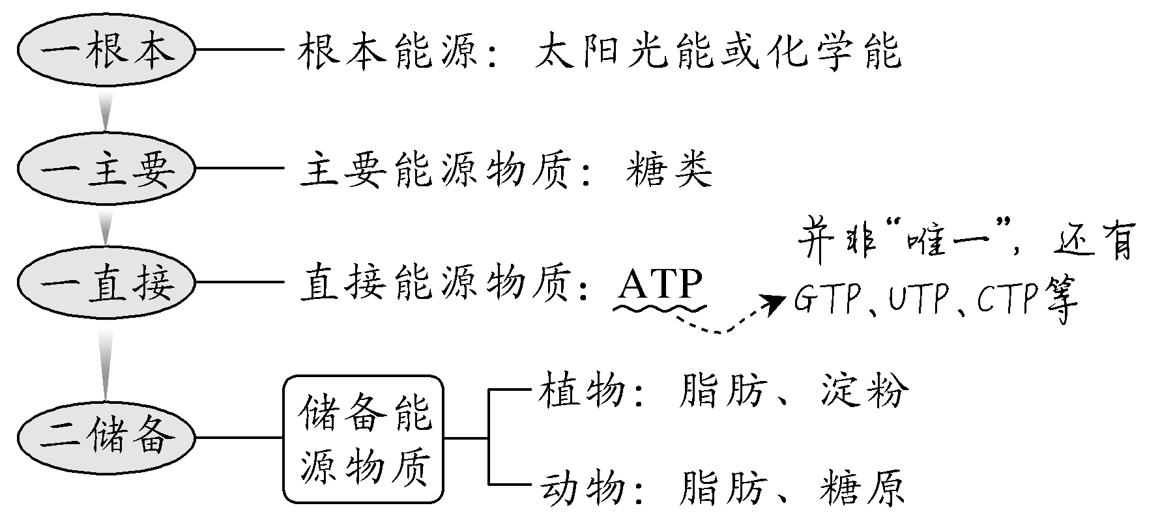
提醒 ①细胞中ATP含量很少，ATP与ADP转化非常迅速及时。无论是饱食还是饥饿，ATP与ADP含量都保持动态平衡。
②吸能反应一般与ATP的水解反应相联系，需要ATP水解提供能量；放能反应一般与ATP的合成相联系，释放的能量储存于ATP中。
3.ATP产生量与O₂供给量的关系分析
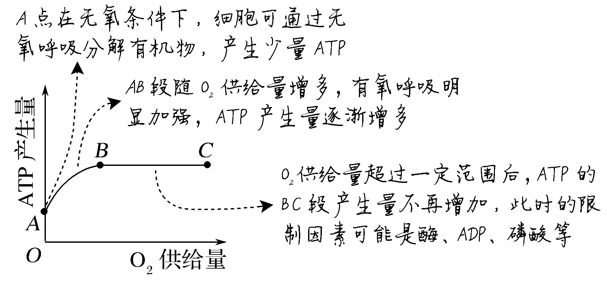
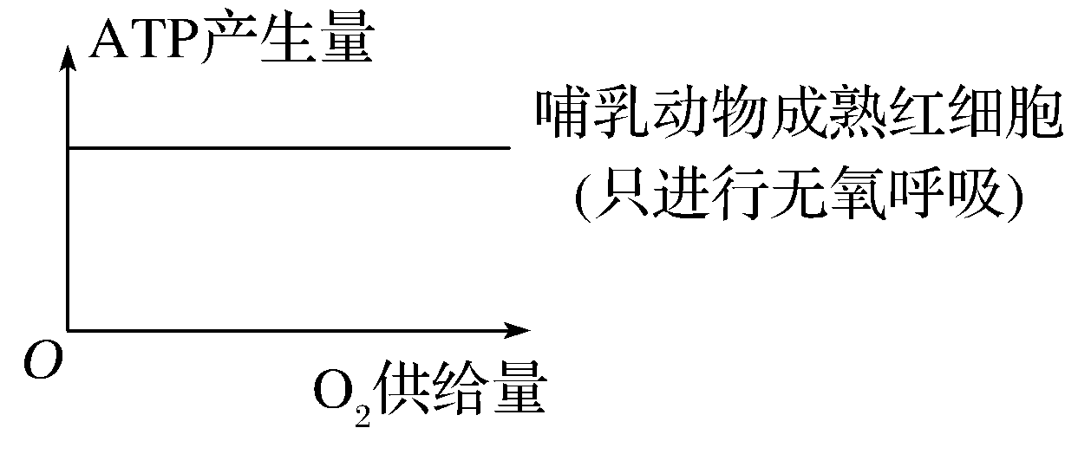

(1)淀粉水解成葡萄糖时伴随有ATP的生成(×)
(2)人成熟红细胞无细胞核和众多的细胞器，所以不能合成ATP(×)
(3)人长时间剧烈运动时，骨骼肌细胞中每摩尔葡萄糖生成ATP的量与安静时相等(×)
(4)线粒体内膜、内质网膜和叶绿体中进行光反应的膜结构中都能合成ATP(×)
(5)ATP水解释放的能量可用于细胞内的吸能反应(√)
(6)无氧条件下，光合作用是叶肉细胞产生ATP的唯一来源(×)
考向1 结合ATP的结构和功能，考查结构与功能观
1.(2019·天津卷，2)下列过程需ATP水解提供能量的是( )
A.唾液淀粉酶水解淀粉
B.生长素的极性运输
C.光反应阶段中水在光下分解
D.乳酸菌无氧呼吸的第二阶段
答案 B
解析 唾液淀粉酶水解淀粉是在消化道中进行的，不需要消耗ATP水解释放的能量，A错误；生长素的极性运输是细胞的主动运输，需要消耗ATP水解释放的能量，B正确；光反应阶段中水在光下分解产生[H]和氧气，不需要消耗ATP水解释放的能量，
C错误；乳酸菌无氧呼吸的第二阶段是丙酮酸和[H]在酶的催化作用下转化成乳酸，此过程既不产生ATP，也不消耗ATP，D错误。
2.(2020·山东省等级考试一模，5)双脱氧核苷三磷酸(ddNTP)与脱氧核苷三磷酸(dNTP)的结构如图所示。已知ddNTP按碱基互补配对的方式加到正在复制的子链中后，子链的延伸立即终止。某同学要通过PCR技术获得被³²P标记且以碱基“C”为末端的、不同长度的子链DNA片段。在反应管中已经有单链模板、引物、DNA聚合酶和相应的缓冲液等，还需要加入下列哪些原料( )
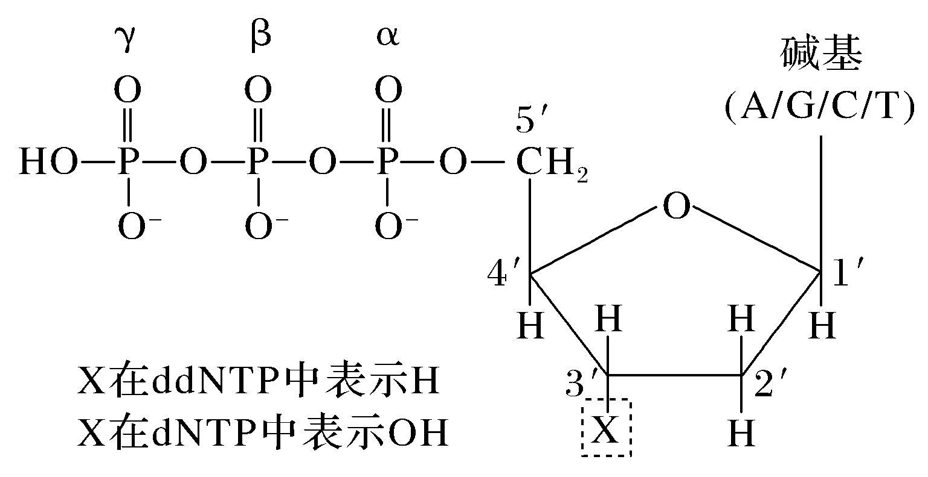
①dGTP，dATP，dTTP，dCTP ②dGTP，dATP，dTTP ③α位³²P标记的ddCTP ④γ位³²P标记的ddCTP
A.①③ B.①④ C.②③ D.②④
答案 A
解析 PCR过程需要模板、引物、DNA聚合酶、相应的缓冲液和原料，因为要获得不同长度的子链DNA片段，所以在合成DNA过程中要加入所有的原料dGTP，dATP，dTTP，dCTP和在不同碱基“C”位置使子链的延伸终止的ddNTP；DNA的基本组成单位为脱氧核苷酸，因此要将³²P标记在α位置，A正确。
考向2 围绕ATP与ADP的相互转化，考查科学思维能力
3.(2021·山东烟台期末)ATP是驱动细胞生命活动的直接能源物质。下列有关ATP的叙述正确的是( )
A.ADP与ATP的相互转化过程中所需的酶相同
B.许多放能反应与ATP的水解相联系，许多吸能反应与ATP的合成相联系
C.人在紧张时，细胞内ATP的合成速率与ADP的产生速率难以保持动态平衡
D.参与Ca^{2＋}主动运输的载体蛋白也能催化ATP的水解
答案 D
解析 酶具有专一性，ADP与ATP的相互转化过程中所需的酶不同，
A错误；ATP的水解释放能量，许多吸能反应与ATP的水解相联系，ATP的合成消耗能量，许多放能反应与ATP的合成相联系，B错误；人在紧张时，代谢加快，细胞内ATP与ADP的相互转化速度很快，但ATP的合成速率与ADP的产生速率依然保持动态平衡，C错误；参与Ca^{2＋}主动运输的载体蛋白能催化ATP水解并将Ca^{2＋}运出细胞，D正确。
4.(2020·青海西宁一模)如图为细胞中ATP及其相关物质和能量的转化示意图(M表示酶，Q表示能量，甲、乙表示化合物)，下列叙述正确的是( )
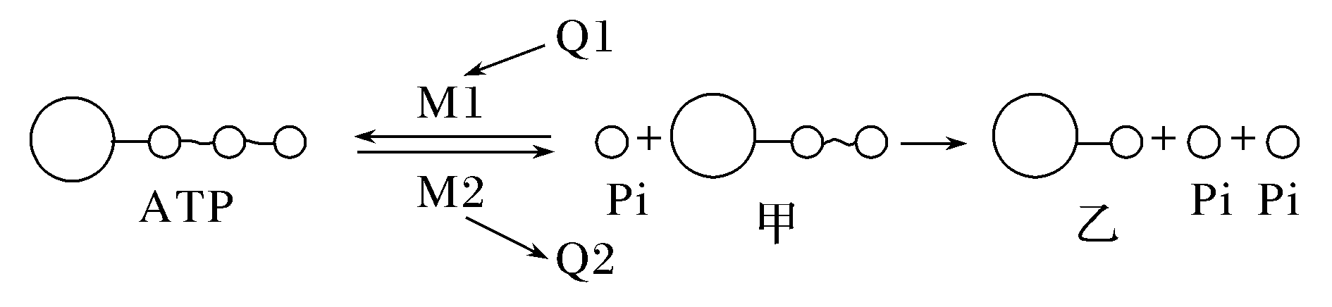
A.吸能反应常伴随着甲的形成，能量由Q2提供
B.两分子葡萄糖合成一分子蔗糖的过程中，物质甲的量增多
C.物质乙由腺嘌呤和核糖组成，是构成RNA的基本单位之一
D.Q1可以来源于光能，Q2不能转化为光能，M1和M2不是同一种酶
答案 A
解析 吸能反应常伴随着ATP的水解，故伴随着甲ADP的形成，能量由Q2提供，A正确；蔗糖是由葡萄糖与果糖缩合而成的，B错误；物质乙为AMP，一分子AMP由一分子腺苷和一分子磷酸基团组成，C错误；Q2即ATP水解释放的能量可以转化为光能，如萤火虫发光，D错误。
 细胞内ATP合成与水解的生理过程及场所
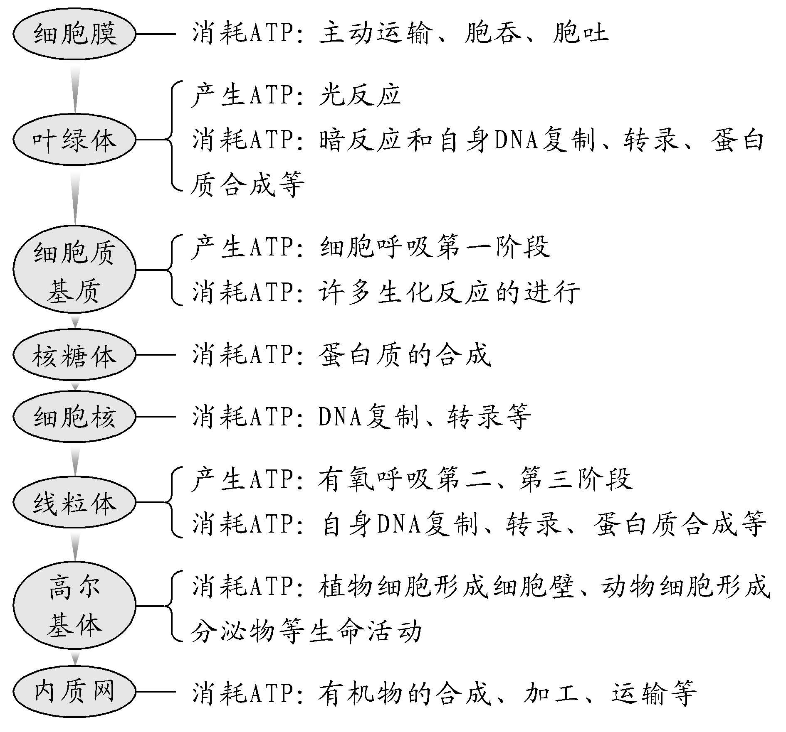
考点二 酶的作用、特性及影响因素
1.酶的本质和功能
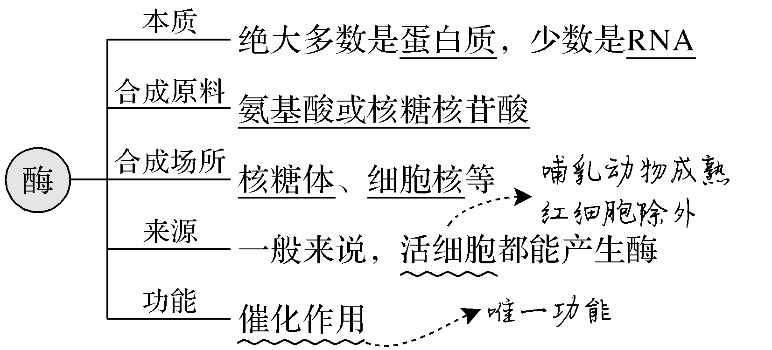
2.酶本质的探索历程(连一连)
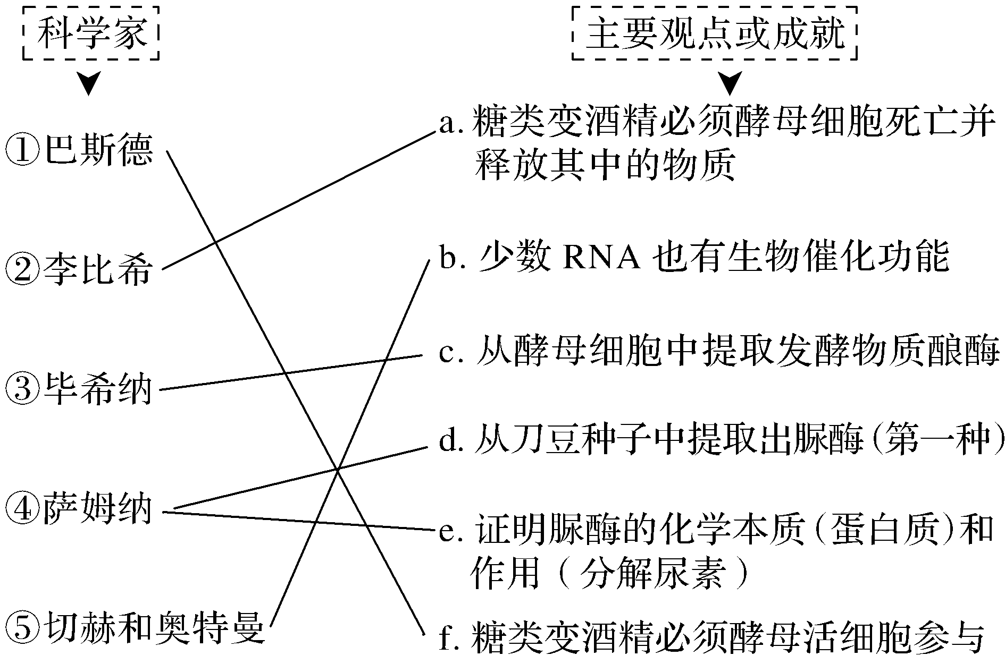
3.酶的作用机理分析 降低化学反应的活化能
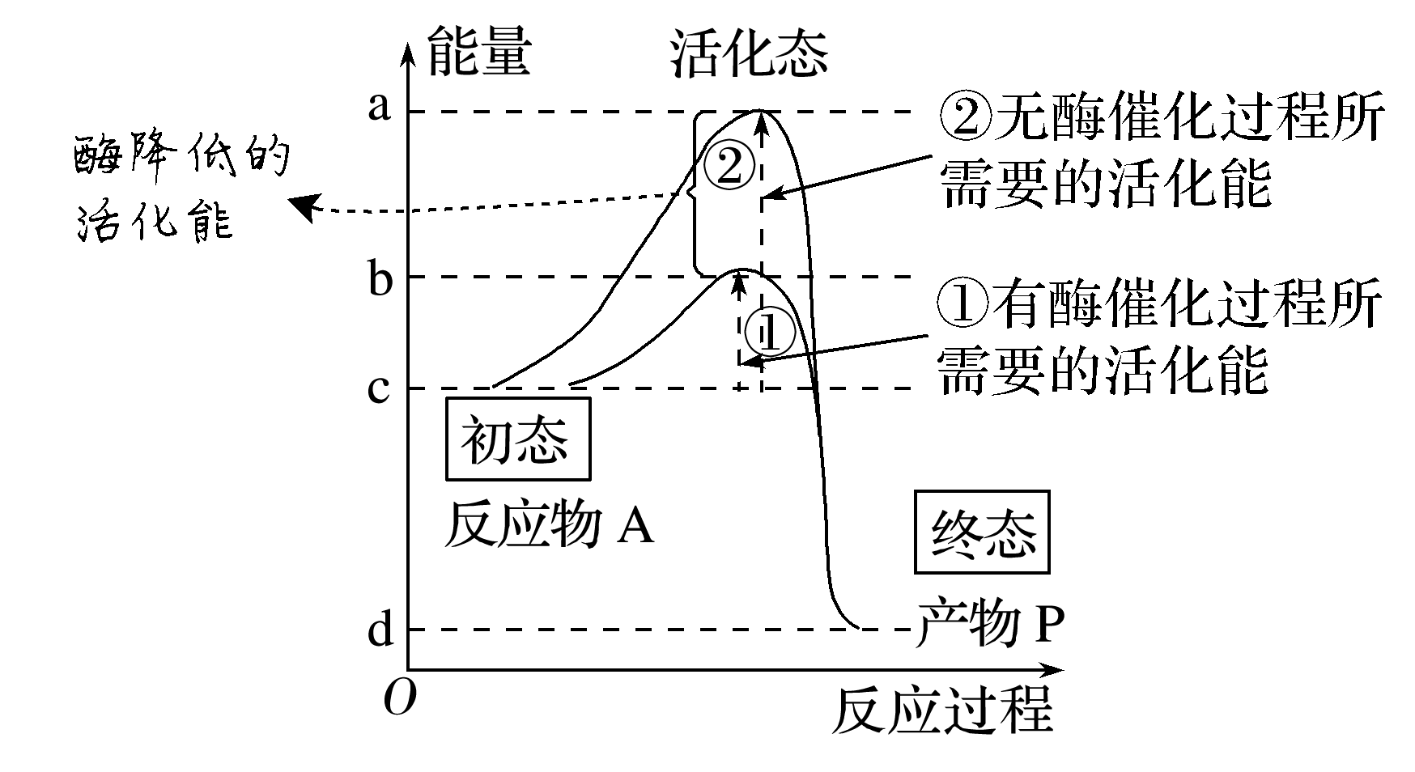
提醒 ①加热不能降低化学反应的活化能，但是可以为反应提供能量。
②酶可以重复多次利用，不会立即被降解。
③酶在细胞内、外，生物体内、外都可以发挥作用。
(1)酶分子在催化反应完成后立即被降解成氨基酸(×)
(2)酶可降低过氧化氢分解反应的活化能而无机催化剂不能(×)
(3)酶既可以作为催化剂，也可以作为另一个反应的底物(√)
(4)产生激素的细胞一定产生酶，但是产生酶的细胞不一定产生激素(√)
(5)在稀蛋清液中加入蛋白酶后，再加入双缩脲试剂，由于蛋清液中的蛋白质被分解，因此不再发生紫色反应(×)

1.酶作为生物催化剂，与无机催化剂相比，在发挥作用过程中有哪些共同特点？酶除了具有催化功能外，可以调节生命活动吗？
$\boxed{必修① P78“图示拓展”}$
提示 共同点：①化学反应前后其数量和性质不变；②加快化学反应的速率，缩短达到化学平衡的时间，但不能改变平衡点；③二者都能降低化学反应的活化能。
催化(降低化学反应的活化能)是酶唯一的功能，它不具调节功能，也不作为能源(或组成)物质。
2.酸既能催化蛋白质水解，也能催化脂肪水解，还能催化淀粉水解。
$\boxed{必修① P81“内文信息”}$
3.20世纪60年代以前，医院里用的葡萄糖是用盐酸催化淀粉水解的方法来生产的。
$\boxed{必修① P84“与社会的联系”}$

1.(科学思维)酶具有高效性的原理是同无机催化剂相比，酶能显著降低化学反应的活化能。
2.生物体内酶的化学本质：绝大多数酶是蛋白质，少数酶是RNA。酶的特性有高效性、专一性、酶的作用条件较温和。
3.(科学思维)过酸、过碱或温度过高使酶永久失活的原因：酶的空间结构遭到破坏。
1.酶的特性
(1)高效性：与无机催化剂相比，酶降低化学反应活化能的作用更显著，催化效率更高。
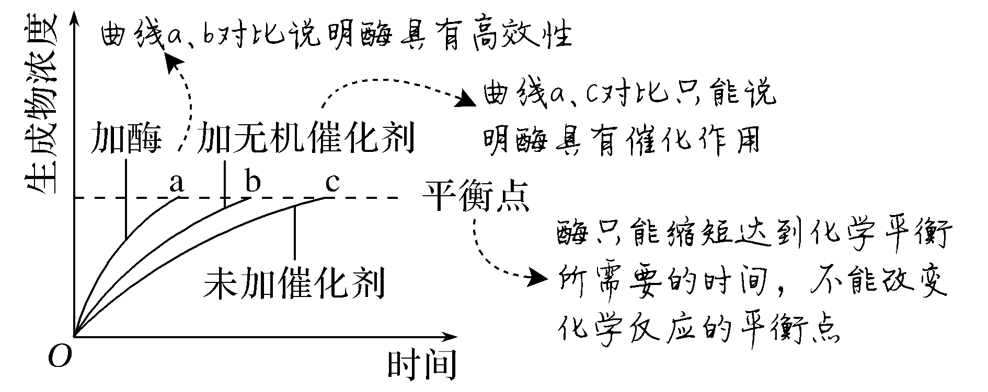
(2)专一性：每一种酶只能催化一种或一类化学反应。
①物理模型——“锁和钥匙学说”
图中A表示酶，B表示被A催化的底物，E、F表示B被分解后产生的物质，C、D表示不能被A催化的物质
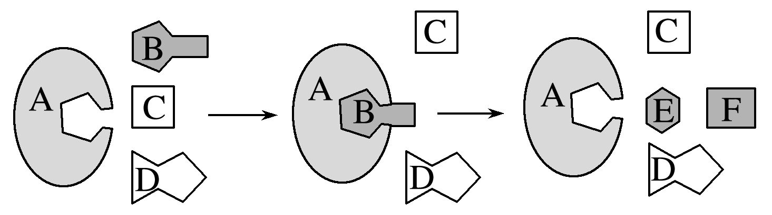
②曲线分析
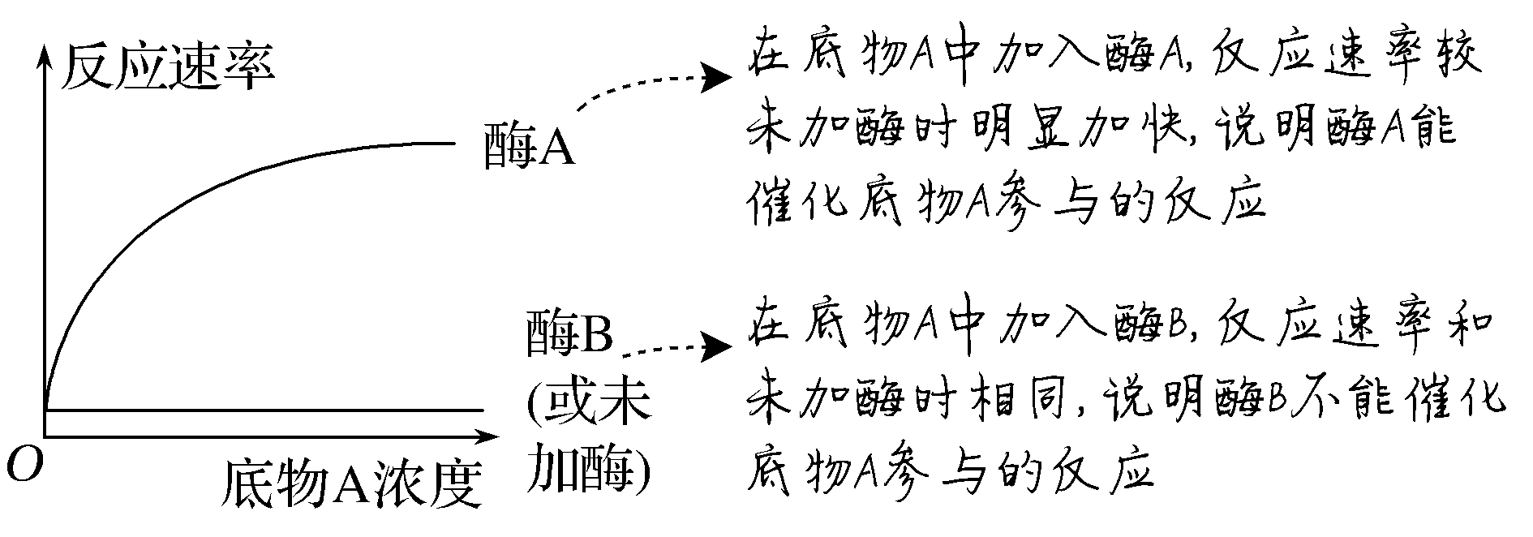
酶A能而酶B不能催化底物A参与的反应，说明酶具有专一性。
(3)酶的作用条件“较温和”
①酶所催化的化学反应一般是在比较温和的条件下进行的。在最适温度和pH条件下，酶的活性最高，温度和pH偏高或偏低，酶的活性都会降低。
②过酸、过碱或温度过高，会使酶的空间结构遭到破坏，使酶永久失活。低温只是抑制酶的活性，不会破坏酶的空间结构，温度升高后酶可恢复活性。
2.影响酶促反应速率的因素
(1)通过影响酶活性影响酶促反应速率的因素
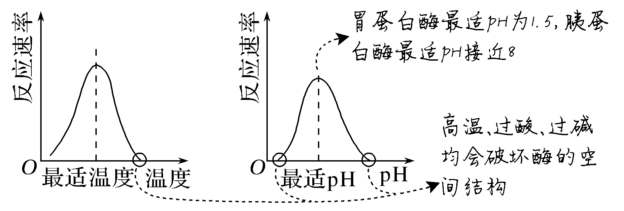
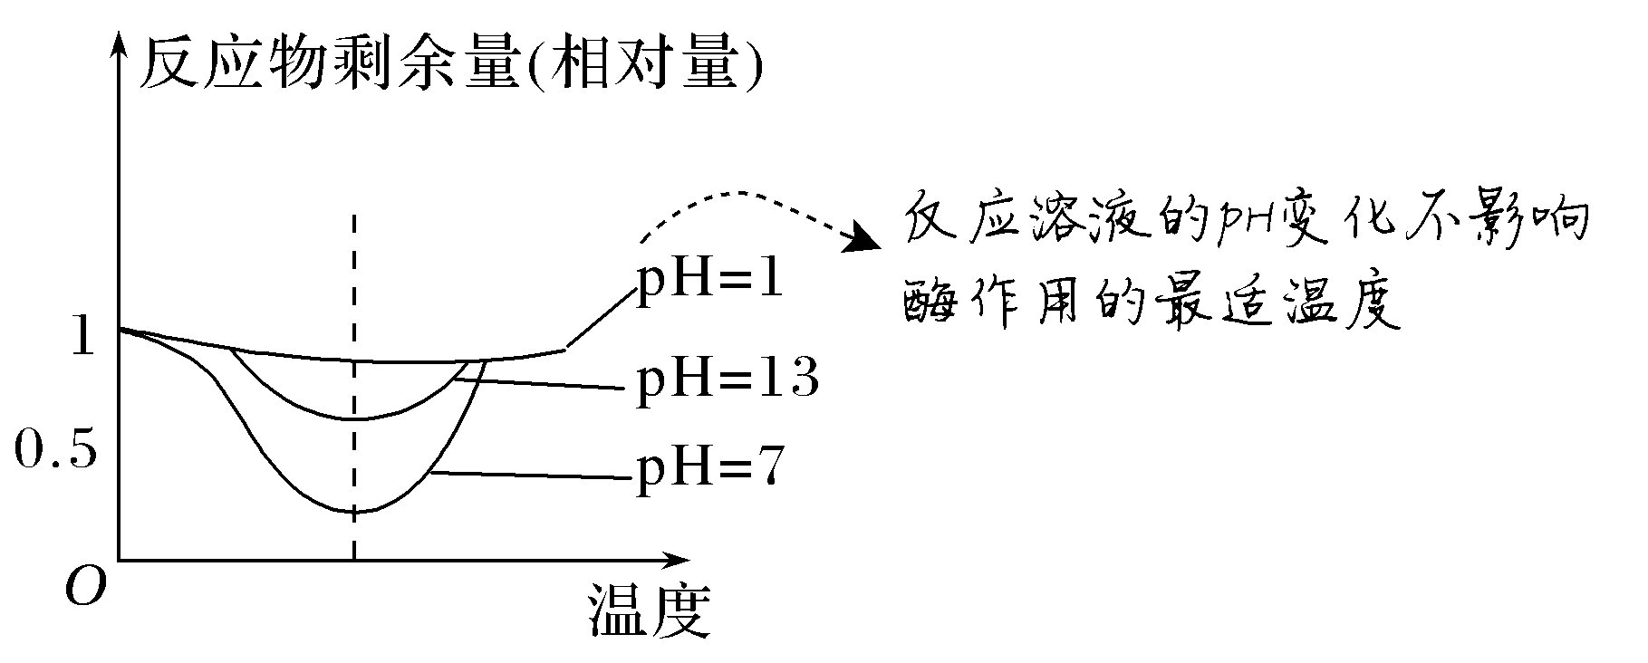
(2)直接影响酶促反应速率的其他因素
底物浓度和酶浓度都是通过影响反应物与酶接触的面积来影响酶促反应速率的，
但并不影响酶活性
①底物浓度
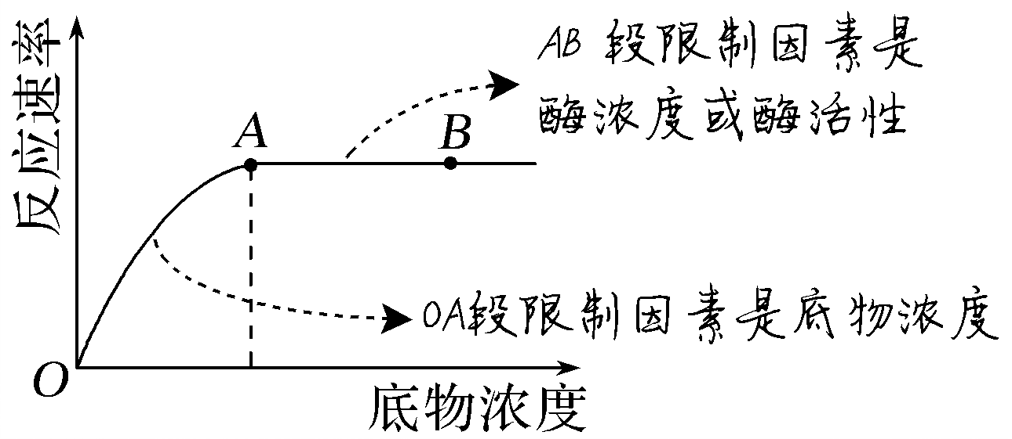
②酶浓度
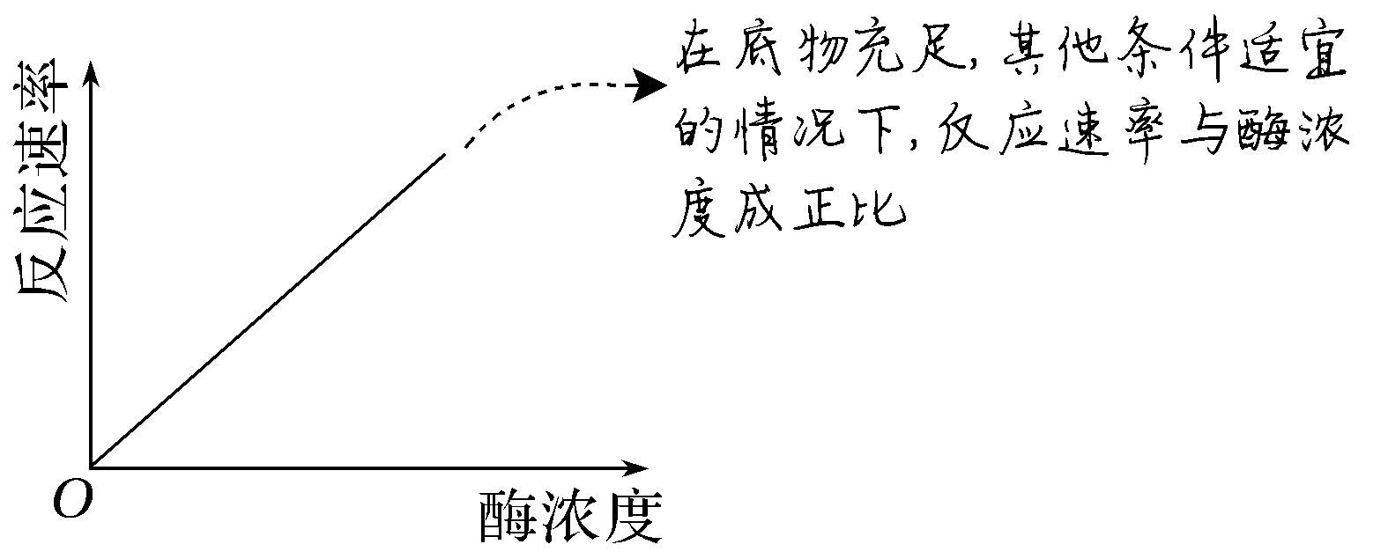
教材中具有“专一性”或“特异性”的物质归纳
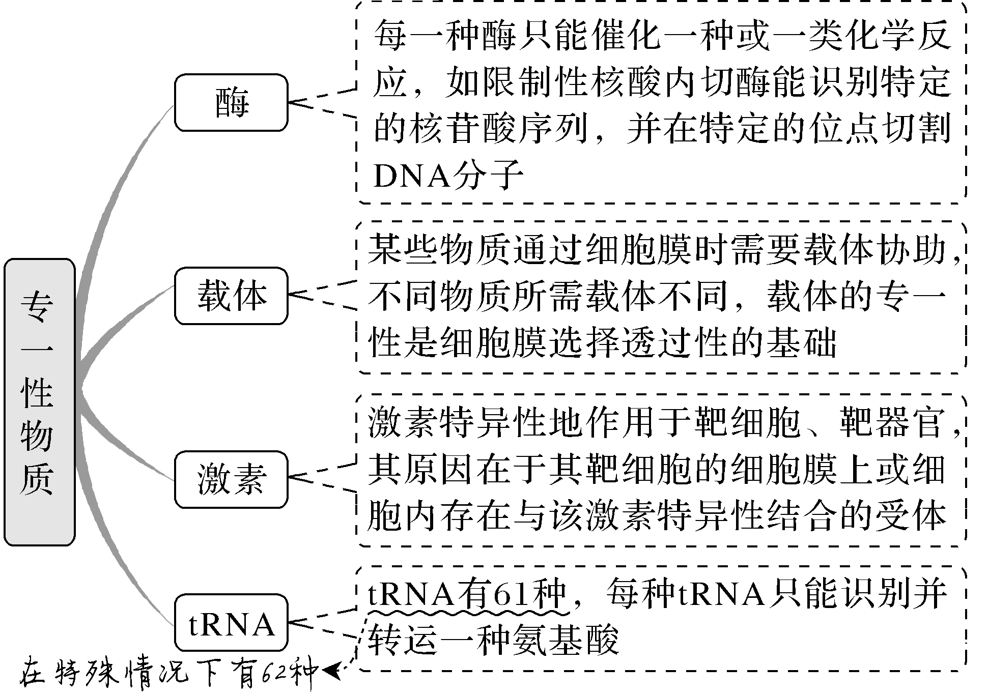
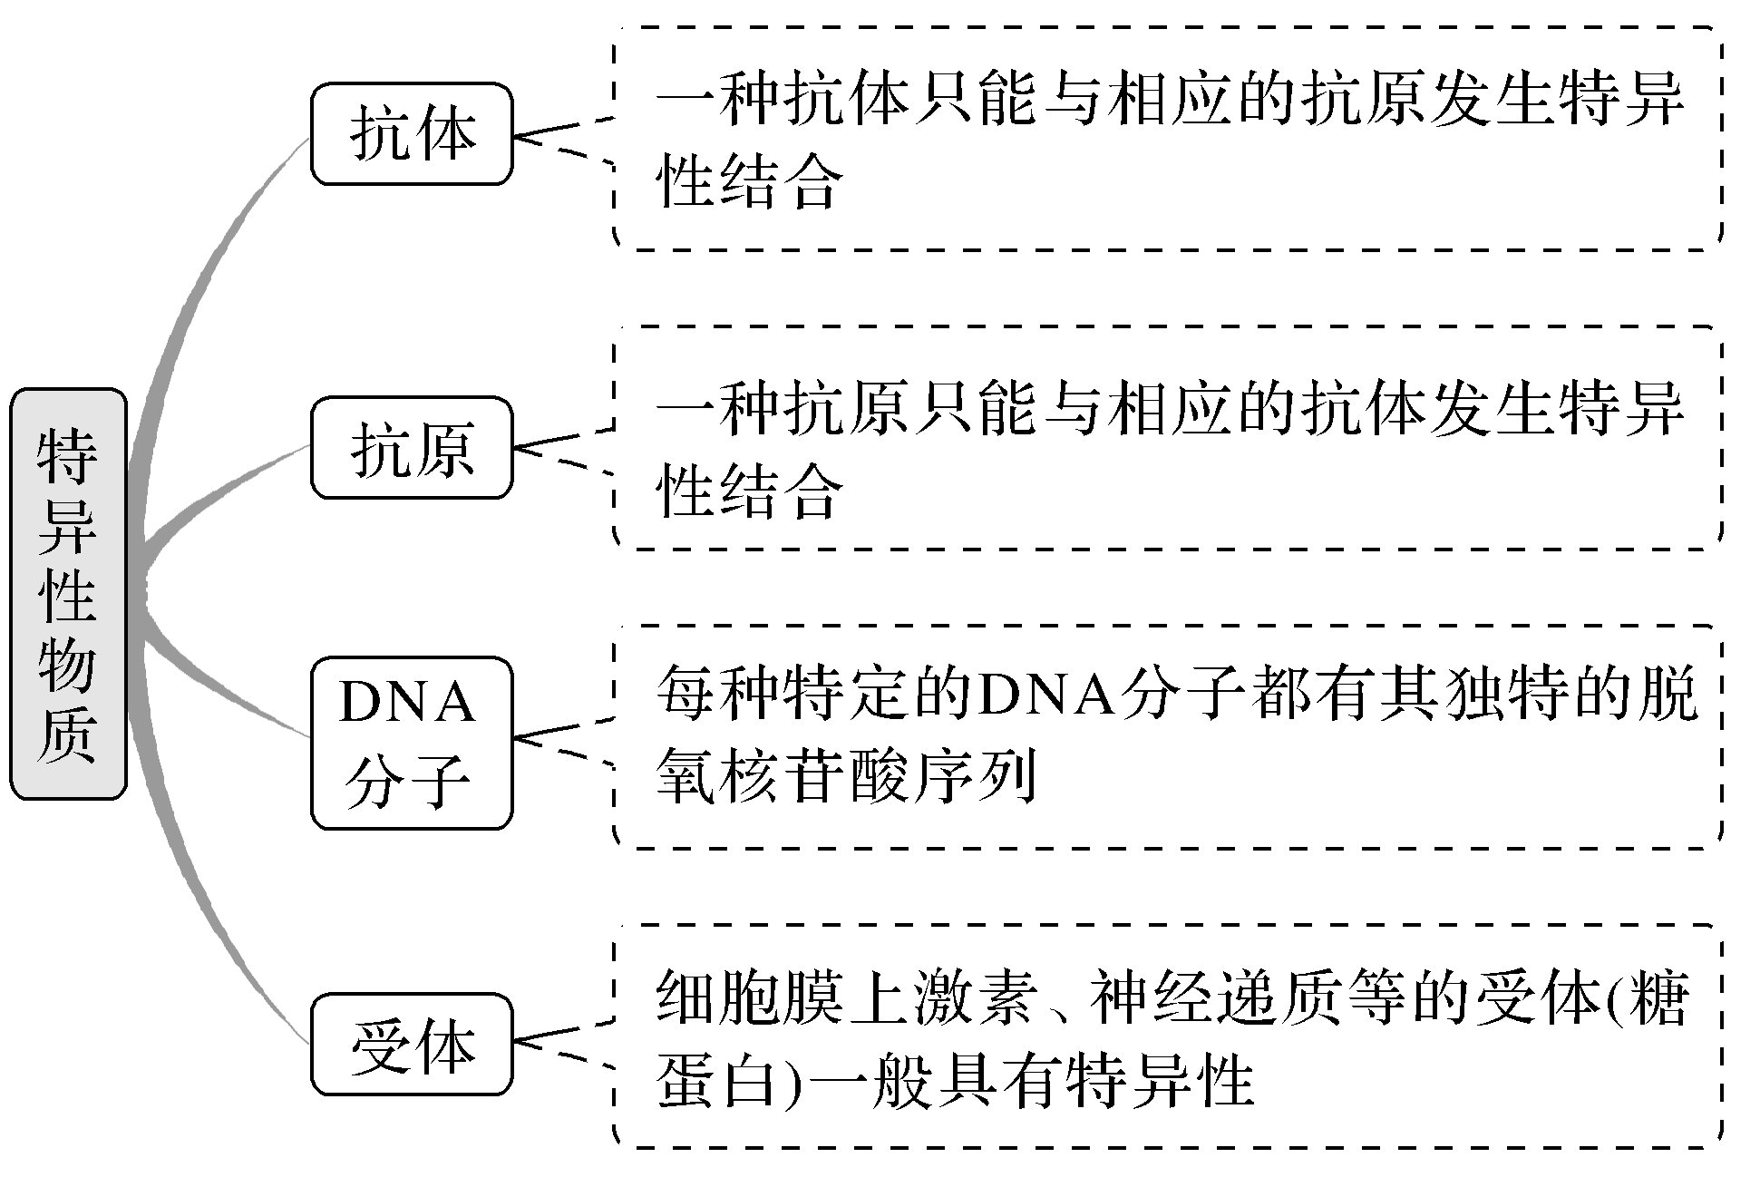
考向1 结合酶的化学本质及作用，考查归纳与概括能力
1.(2017·全国卷Ⅱ，3)下列关于生物体中酶的叙述，正确的是( )
A.在细胞中，核外没有参与DNA合成的酶
B.由活细胞产生的酶在生物体外没有催化活性
C.从胃蛋白酶的提取液中沉淀该酶可用盐析的方法
D.唾液淀粉酶催化反应最适温度和保存温度是37 ℃
答案 C
解析 DNA的合成主要发生在细胞核中，此外在线粒体和叶绿体中也能合成，因此细胞核、线粒体和叶绿体中都有参与DNA合成的酶，A错误；只要给予适宜的温度、pH等条件，由活细胞产生的酶在生物体外也具有催化活性，B错误；盐析可使蛋白质在水溶液中的溶解度降低，但不影响蛋白质的活性。而胃蛋白酶的化学本质是蛋白质，因此从胃蛋白酶的提取液中沉淀该酶可用盐析的方法，C正确；唾液淀粉酶催化反应最适温度是37 ℃，但是37 ℃不是保存该酶的最适温度，酶应该在低温条件下保存，D错误。
2.(2020·黑龙江哈尔滨调研)下列有关酶的叙述正确的是( )
A.酶构成细胞成分，对细胞代谢起调节作用
B.酶的合成一定需要模板
C.人体细胞内某些酶可以从食物中获得
D.由于细胞分化，不同细胞内的酶都不同
答案 B
以上内容仅为本文档的试下载部分，为可阅读页数的一半内容。如要下载或阅读全文，请访问：https://d.book118.com/895021123010011101

